PROYECTO INTERDISCIPLINARIO. ENTREGA Nº8

ASIGNATURAS/MÓDULOS ARTICULADOS: Historia, artes visuales, orientación y lenguaje. | CURSO: 4° Roble y Quillay.
DOCENTES: Rafael Espinoza / Katherin Madariaga | FECHA: 03 – 08 - 2020
CORREOS ELECTRÓNICOS DOCENTES: rafaelespinozag.icp@gmail.com / katherinmadariagaicp@gmail.com
OBJETIVO GENERAL:
Demostrar una actitud de esfuerzo e interés en la exposición relacionada con la diversidad de climas y paisajes presentes en América.
CONSULTAS, DUDAS Y EVIDENCIAS DE TU TRABAJO, DEBE SER ENVIADO AL ALGUNO DE LOS CORREOS DE LOS DOCENTES DE ESTA GUÍA.
INDICACIONES: En esta nueva guía, se articularon las asignaturas de Historia, Artes, orientación y lenguaje. En este pequeño proyecto, van a exponer de manera individual sobre los climas y paisajes de América. Para ello, te dejaremos algunas indicaciones, que deberás seguir paso a paso. Nuestra intención como profesores, es que ocupes los materiales que tienes en casa, por lo tanto, cualquier adaptación de material es permitida. Mucho éxito y esperamos que disfrutes esta actividad.

Continúo aprendiendo de mi continente…

En nuestro trabajo anterior, logramos identificar algunos ríos, lagos, cordilleras, montañas, etc., lo cual, nos permitió conocer un poco de la diversidad natural de América. Sin embargo, es tanto lo que nos entrega nuestra tierra, que, además, vamos a aprender mediante la lectura e investigación, sobre sus climas y sobre cómo estos influyen en las temperaturas, precipitaciones, vegetación y vida de las personas, generando de este modo una diversidad de paisajes.
¡MANOS A LA OBRA!

- Para adentrarnos, lo primero que vamos a realizar será leer los textos expositivos presentes en la página 85 de nuestro libro escolar de historia, pero OJO, debes prestar mucha atención a lo que haces, ya que además de leer, debes ir ubicando con tu dedito, dónde se encuentra cada clima según el mapa climático de América que aparece ahí (recuerda apoyarte siempre de la simbología).

Según el mapa, responde:
¿Cuáles son los principales climas de América y en qué regiones del continente se ubican?

- Página 86 y 87.
El título nos indica que en estas páginas vamos a conocer distintos tipos de paisajes, pero antes, vamos a realizar la primera actividad que aparece en la página 86, así que relájate, estira tus manitos, respira profundo un par de veces y ¡a imaginar! Lo siguiente que harás será leer las características de cada paisaje.
Cuando termines este punto, debes ir al final de esta guía, ubicar tu nombre y descubrir qué paisaje de tocó, una vez realizado, estamos listos para el siguiente paso.


La actividad central de este proyecto consiste en realizar una pequeña disertación de paisajes de América y sus climas. Para que esta disertación tome sentido, deberá ser grabada y enviada al docente correspondiente según curso.

Especificaciones:
La disertación debe tener un máximo de tiempo de 3 minutos, en los cuales, se deberá describir el paisaje que te fue asignado, tomando en cuenta características naturales, clima, ubicación, entre otros.
1.- Para ayudarte a elaborar tu exposición, diseñamos preguntas que debes responder a partir del paisaje que se asignó.

- Nombre del pasaje que se te asigno. _______________________________________________

- ¿Cuál es su ubicación: América del norte, América central o América del sur?
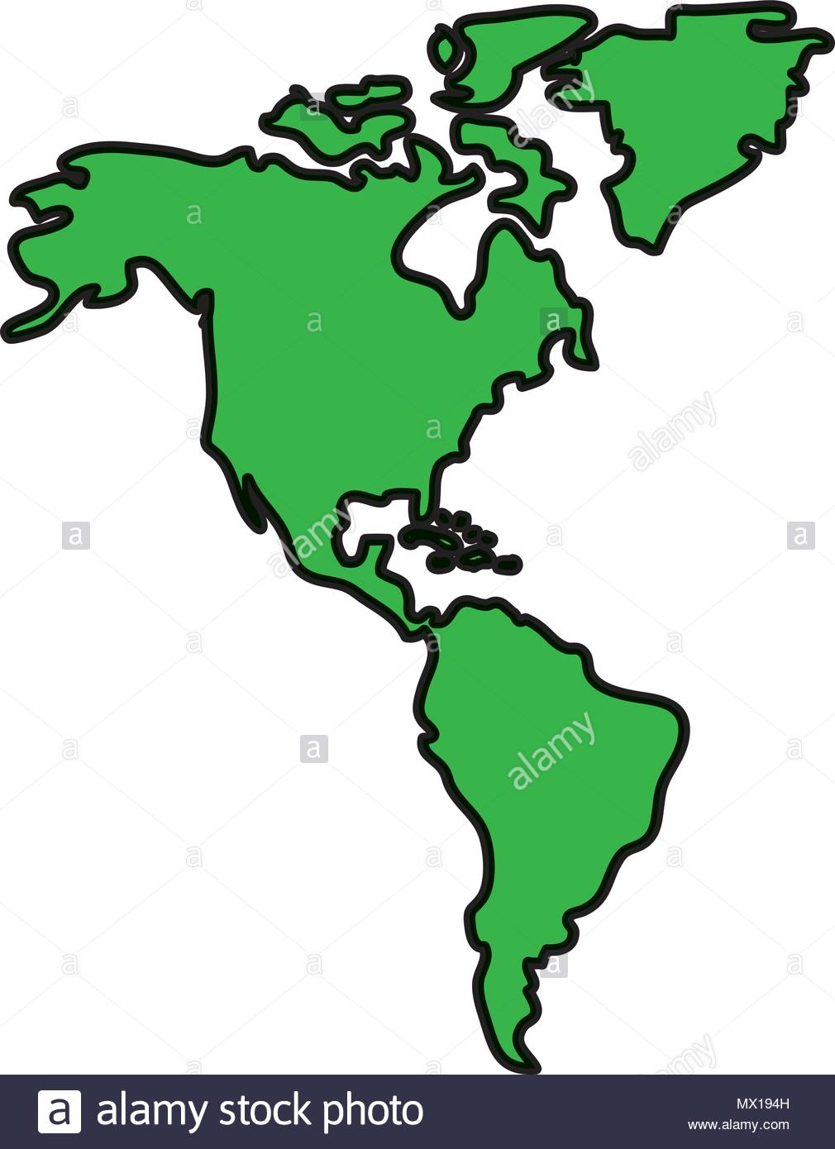

- ¿Cómo es su clima?

- Si tuvieras que visitar ese lugar, ¿qué vestimenta ocuparías?

- ¿Cómo es la flora y la fauna?

- ¿A qué tipo de paisaje pertenece?

- ¿Crees que exista relación entre el clima y paisaje? Explica.

2.- A partir de las respuestas anteriores, une las ideas y realiza un pequeño bosquejo de lo que será tu disertación.



3.- Ahora, complementando lo anterior, debes elaborar un dibujo de tu paisaje en una hoja de block. No olvides considerar los aspectos antes mencionados, además, debes ser detallista con lo que quieras mostrar. Una vez terminado, debes pintarlo con los materiales que estimes conveniente.
*Este dibujo, será tu apoyo al momento de exponer*

4.- Considerando la respuesta de la pregunta “c” de la actividad número 1, donde se menciona la vestimenta que utilizarías para visitar el paisaje que se te asignó, debes buscar (dentro de tus posibilidades) ropa que puedas vestir en tu exposición, de tal manera que quienes veamos el video logremos comprender mejor lo que se nos quiere contar.

5.- ¡Ya estamos listos para grabar!


Notas:
- Graba tu exposición en compañía de un adulto.
- La exposición debe contar con: El dibujo del paisaje (el cual, será utilizado como papelógrafo, ya que guiará tu descripción) y con tu presencia (recuerda que debes estar vestido como si estuvieses en la zona que se te asignó).
- Utiliza un lenguaje claro y una voz alta.

4° Roble  - Valentina Aguilera  - Cristopher Ayala  - Lucas Zamora | 4° Quillay  - Sebastián Adasme  - Camilo Altamirano  - Gabriel Castro
Selva de Costa Rica
Llanos del Orinoco

4° Roble  - Benjamín Basáez  - Lukas Benavides  - Dante González | 4° Quillay  - José Castro  2)Maximiliano Cortés  3)Angel Cortés

Desierto de Sonora

4° Roble  - Maura Bermúdez  - Sol Brantes  - Constanza Zúñiga | 4° Quillay  - Álvaro Donoso  - Joaquín Espinosa  - Makarena Figueroa

Pampas, estepa cálida
4° Roble  - Francesca Brown  - Bastián Cantillana | 4° Quillay  - Martina González  - Kevin Leiva

Paisaje mediterráneo

4° Roble  - Paz Cárcamo  - Martín Correales | 4° Quillay  - Vadim Leiva  - Ian Morales

Bosque Valdiviano

4° Roble  - Monserrat Durán  - Belén Espinoza | 4° Quillay  - Vicente Navarrete  - Markos Navarro

Pradera

4° Roble  - María José Fernández  - Luna Figueroa | 4° Quillay  - Constanza Ossandón  - Trinidad Pérez

Torres del Paine

4° Roble  - Víctor Fuentes  - Valentina Gálvez | 4° Quillay  - Luciano Rojas  - Rennie Rojo
Isla Saona
4° Roble  - Matías González  - Amaro Hidalgo | 4° Quillay  - José Ruiz  - Denisse Solís

Costa del norte de Chile
4° Roble  - Dyland Hidalgo  - Isidora Hugueño | 4° Quillay  - Florencia Soto  - Renato Tapia

Paisaje polar

4° Roble  - Bendjina Jerome  - Renato Muñoz | 4° Quillay  - Antonio Toledo  - Kerén Troncoso

Tundra

4° Roble  - Agustín Ramírez  - Pablo Ramos | 4° Quillay  - Alison Vásquez  - Martín Zamudio

Taiga
4° Roble  - Antonella Ramos  - Sofía Rojas | 4° Quillay  - Florencia Muñoz

